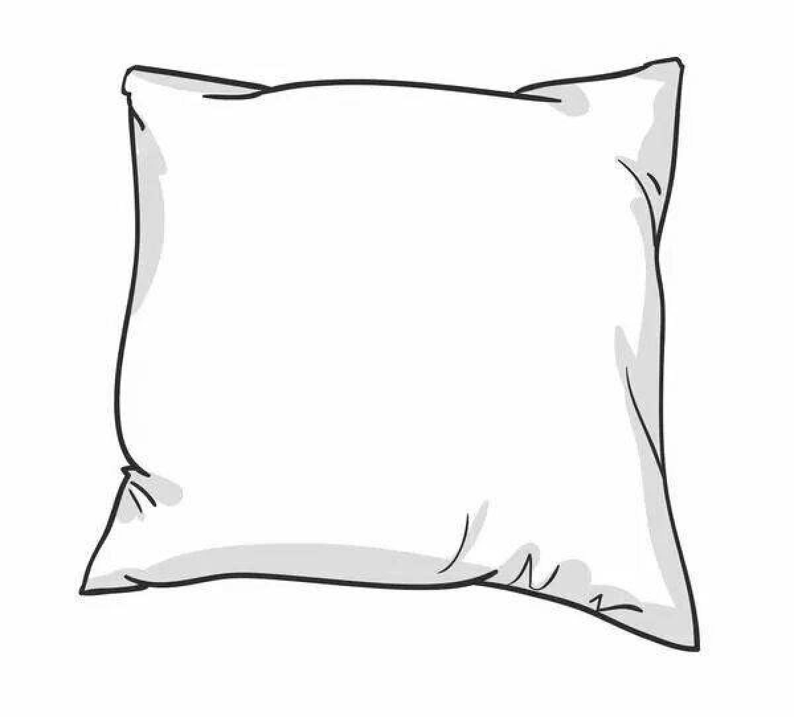

"Зайчик"

Проснись дружок, и улыбнись.
С боку на бок повернись
И в зайчишку превратись.
(поворачиваются направо, затем налево).
Чтобы прыгнуть дальше всех, зайка
лапки поднял вверх.
Потянулся и …. прыжок.
(тянутся, лежа на спине, опускают руки вниз).
На спине лежат зайчишки, все зайчишки шалунишки:
Ножки дружно все сгибают, по коленкам ударяют.
Вот увидел он лисичку, испугался и затих
(прижать руки к груди, затаить дыхание).
Мы лисичку обхитрим, на носочках побежим
(лежа на спине, движение ногами, имитирующие бег).

"Дождь"

Что такое, что мы слышим?
Это дождь стучит по крыше.
А теперь пошел сильней, и по крыше бьет быстрей
(ударяют подушечками пальцев одной руки по ладошке другой).
Вверх поднимем наши ручки и дотянемся до тучки
(поднимают руки вверх, потягиваются)
Уходи от нас скорей, не пугай ты нас, детей
(машут руками)
Вот к нам солнышко пришло, стало весело, светло
(поворачивают голову направо, налево).
А теперь на ножки встанем, и большими станем.
(медленный выдох с произношением слова Ух-х)

"Медвежата"
Проснись дружок, и улыбнись.
С боку на бок повернись и в медвежонка превратись
(поворачиваются направо, затем налево).
Медвежата в чаще жили, головой своей крутили!
Вот так. Вот так головой своей крутили
(повороты головой).
Вот мишутка наш идет, никогда не упадет.
Топ-топ, топ-топ, топ-топ, топ-топ.
(имитация ходьбы).
Мед медведь в лесу нашел – мало меду, много пчел
(махи руками).
Мишка по лесу гулял, музыканта повстречал.
И теперь в лесу густом он поет под кустом.
Дыхательная гимнастика.
Глубокий вдох, на выдох: «М-М-М».
Были медвежатами, станьте же ребятами.


Комплексы гимнастик после сна
в стихотворной форме

